丽水、湖州、衢州2021年4月三地市高三教学质量检测试卷
化学试题卷
考生须知：
1．本试题卷分选择题和非选择题两部分，共8页，满分100分，考试时间90分钟。
2．答题前，务必将自己的姓名、准考证号用黑色字迹的签字笔或钢笔填写在答题纸规定的位置上。
3．答题时，请按照答题纸上“注意事项”的要求，在答题纸相应的位置上规范作答，非选择题的答案须用黑色字迹的签字笔或钢笔写在答题纸上相应区域内。答案写在本试题卷上无效。
4．可能用到的相对原子质量：H 1 C 12 N 14 O 16 Na 23 Mg 24 Si 28
S 32 Al 27 S 32 Cl 35.5 K 39 Ca 40 Fe 56 Cu 64 Ba 137
一、选择题（本大题共25小题，每小题2分，共50分。每小题列出的四个备选项中只有一个是符合题目要求的，不选、多选、错选均不得分）
1．下列含有离子键的碱是
A. Ca(OH)₂ B.Na₂CO₃ C.NH₃ D.H₂SO₄
2．分液操作中需要用到的仪器是
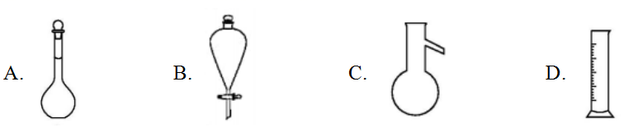
3．下列只有在水溶液中才能导电的电解质是
A.CaO B.KOH C.SO₂ D.HBr
4．下列物质对应的组成不正确的是
A.冰晶石：Na₃AlF₆ B.熟石膏：2CaSO₄·H₂O
C.工业盐：NaCl D.小苏打：NaHCO₃
5．下列表示正确的是
A.乙烯的结构简式CH₂CH₂ B.水分子的球棍模型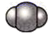
C.甲酸的结构式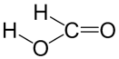 D.羰基的电子式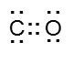
6．下列说法不正确的是
A.易腐垃圾富含生物质能
B.氢氧燃料电池放电时化学能全部转化为电能
C.石油的分馏、重油的催化裂化均能得到燃料油
D.从煤的干馏产物中分离出的甲苯可用于生产TNT
7．下列说法正确的是
A.²H和³H原子结构示意图不同
B.红磷和白磷的晶体类型不同
C.2,2-二甲基丁烷和3-甲基戊烷互为同系物
D.C₂H₆O的¹H-NMR可能出现3组特征峰
8．下列有关说法正确的是
A.NH₃在足量O₂中燃烧生成N₂O₅
B.HClO不稳定，容易分解放出Cl₂
C.过量的Fe与Cl₂充分反应生成FeCl₂
D.Al与浓H₂SO₄、NaOH溶液都能反应
9．下列说法不正确的是
A.用石英砂与焦炭在高温条件下反应直接制得高纯硅
B.高炉炼铁、生产水泥和制造玻璃都要用到石灰石
C.海水提取粗食盐后的母液，可作为提取镁的原料
D.铜盐能杀死某些细菌，并能抑制藻类生长，常用硫酸铜作游泳池水消毒剂
10．反应 S + 2KNO₃ + 3C = K₂S + N₂↑ + 3CO₂↑ 中，下列说法不正确的是
A.S在反应中得电子
B.KNO₃中N元素被还原
C.每3 mol C参加反应，有2 mol的C被KNO₃氧化
D.氧化产物与还原产物的物质的量之比为3∶2
11．下列有关实验的说法不正确的是
A.取少量火柴头的浸泡液于试管中，加AgNO₃溶液和稀HNO₃，可检验氯元素的存在
B.测定镀锌铁皮锌镀层厚度时，未及时将铁片从稀硫酸中取出，会导致结果偏高
C.纸层析法分离Fe³⁺ 和Cu²⁺ 的实验中，滤纸纤维所吸附的水作为固定相，有机溶剂
作为流动相
D.用元素分析仪可以确定物质中是否含有C、H、O、N等非金属元素
12．下列“类比”合理的是
A.Fe与S反应生成FeS，则Cu与S反应生成Cu₂S
B.C在足量的O₂中燃烧生成CO₂，则S在足量的O₂中燃烧生成SO₃
C.Cl₂与水反应生成HCl和HClO，则F₂与水反应生成HF和HFO
D.Na₂O₂与CO₂反应生成Na₂CO₃和O₂，则Na₂O₂与SO₂反应生成Na₂SO₃和O₂
13．下列反应的方程式正确的是
A.向Fe(NO₃)₃溶液中加入过量的HI溶液：2NO₃⁻ + 8H⁺ + 6I⁻ = 3I₂ + 2NO↑ + 4H₂O
B．苯酚钠溶液中通入少量CO₂：2C₆H₅ONa + CO₂ + H₂O = 2C₆H₅OH + Na₂CO₃
C.向煤中加石灰石可减少煤燃烧时SO₂的排放：2CaCO₃ + O₂ + 2SO₂ 2CO₂ + 2CaSO₄
D.氨水中滴加少量CuSO₄溶液：Cu²⁺ + 2NH₃·H₂O = Cu(OH)₂↓ + 2NH₄⁺
14．下列说法正确的是
A.三乙酸甘油酯在碱性条件下的水解属于皂化反应
B.氨基酸在人体内的唯一代谢方式是合成组织蛋白质
C.合成硝化纤维、醋酸纤维、聚酯纤维均要用到纤维素
D.利用双缩脲试剂可检验蛋白质分子中含有的肽键
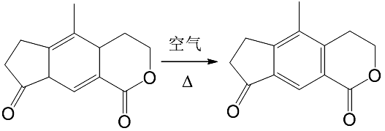
15．有关下列有机物的说法正确的是
M N
第15题图
A.M和N的官能团种类相同
B.M和N均能使酸性高锰酸钾溶液褪色
C.M→N的反应类型是消去反应
D.等物质的量的M和N与足量的H₂反应，
最多消耗H₂的质量比为4∶5
16．X、Y、Z、W、Q五种短周期主族元素，原子序数依次增大，X的最外层电子数比次外层多一个，W与X同主族，Q的核外电子数等于X与Z的核外电子数之和，X、Y、Z形成的化合物如图所示，下列说法不正确的是
第16题图
A.原子半径：r(W) > r(Z)> r(Y)
B.工业上电解Z和Q形成的化合物制备Z的单质
C.X的最高价氧化物的水化物酸性比W的强
D.化合物QY₂可用作自来水的消毒剂
17．25℃时，下列说法不正确的是
A.pH = 3的硫酸溶液中，由水电离出的H⁺ 浓度为1.0 × 10⁻¹¹ mol·L⁻¹
B.pH相等的盐酸和醋酸溶液中，c(Cl⁻) > c(CH₃COO⁻)
C.NaHS溶液呈碱性，说明H₂S是弱电解质
D.pH = 10的氨水中加入氯化铵固体，溶液pH减小
18．设N_{A}为阿伏加德罗常数的值。下列说法正确的是
A.3MnO + 5FeC₂O₄ + 24H⁺ = 3Mn²⁺ + 5Fe³⁺ + 10CO₂↑ + 12H₂O，每生成1 molCO₂，反应转移的电子数为N_{A}
B.用惰性电极电解AlCl₃溶液，当电路中通过的电子数为N_{A}时，阴极有9 g Al析出
C.向含1 mol CH₃COONa的水溶液中滴加醋酸使溶液呈中性，CH₃COO⁻ 数目为N_{A}
D.0.100 mol·L⁻¹的NH₄Cl溶液中，NH₄⁺数目小于0.100N_{A}
19．反应Fe³⁺ +SCN⁻Fe(SCN)²⁺（血红色），一定温度下达到平衡时，c(Fe³⁺)=0.04 mol·L⁻¹，c(SCN⁻) = 0.1 mol·L⁻¹，c[Fe(SCN)²⁺] = 0.68 mol·L⁻¹。下列说法不正确的是
A.加入固体KSCN后，平衡正向移动
B.加水稀释，溶液颜色变浅，据此判断平衡逆向移动
C.该温度下，该反应的平衡常数K=170
D.加入铁粉，平衡逆向移动
20．为测定某尾气中SO₂含量，某同学将尾气样品通入100 mL 0.100 mol·L⁻¹酸性KMnO₄溶液(假定样品中其它气体均不参与反应，SO₂可被溶液充分吸收)，反应的离子方程式为：5SO₂ +2MnO +2H₂O =5SO +2Mn²⁺ + 4H⁺。若尾气流速为a L·s⁻¹，平行测定三次，溶液恰好褪色的平均耗时b s，则该尾气样品中SO₂含量（单位：g·L⁻¹）为
A． B． C． D．
21．沸石是一种含水架状结构的多孔性铝硅酸盐晶体，其基本结构单元是硅氧四面体和铝氧四面体。沸石的化学组成为：M_{a}[ (AlO₂)_{x} ·(SiO₂)_{y} ]·z(H₂O)，其中M为金属阳离子。下列推测不正确的是
A.沸石的架状结构中存有的空气，可作为气泡的凝结核，能使反应液平稳沸腾
B.若金属阳离子带n个单位正电荷，则x = a·n
C.增大x / y（铝硅比）的值，可以增强沸石的耐酸、耐碱和耐高温的性能
D.沸石具有筛分分子的作用，可用于分离、提纯气体或液体混合物
22．高铁电池是一种新型可充电电池，可长时间保持稳定的放电电压，其总反应为：
放电
充电
放电
充电
3Zn + 2K₂FeO₄ + 8H₂O 3Zn(OH)₂ + 2Fe(OH)₃ + 4KOH，下列叙述不正确的是
A.放电时，OH⁻向负极移动
B.放电时，正极附近溶液的pH增大
C.充电时，阳极反应为Fe(OH)₃ − 3e⁻ + 5OH⁻ = FeO₄²⁻ + 4H₂O
D.充电时，每转移3 mol电子，正极有1 mol K₂FeO₄被氧化
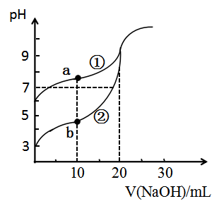
23．25℃时，用0.10 mol·L⁻¹ NaOH溶液分别滴定20.00 mL浓度均为0.10 mol·L⁻¹
第23题图
CH₃COOH溶液和HCN溶液，滴定曲线如图所示。已知K_{a}(CH₃COOH)=1.8×10⁻⁵，
下列说法不正确的是
A.当pH = 7时，c(CN⁻) = c(CH₃COO⁻) ＞ c(H⁺) = c(OH⁻)
B.a点的pH ＞ 7，HCN的电离常数小于10⁻⁷
C.当V(NaOH) = 15.00mL时，
c(CH₃COO⁻) − c(CN⁻) = c(HCN) − c(CH₃COOH)
D.当V(NaOH) = 20.00mL时，
c(Na⁺) ＞ c(CH₃COO⁻) ＞ c(CN⁻) ＞ c(OH⁻) ＞ c(H⁺)
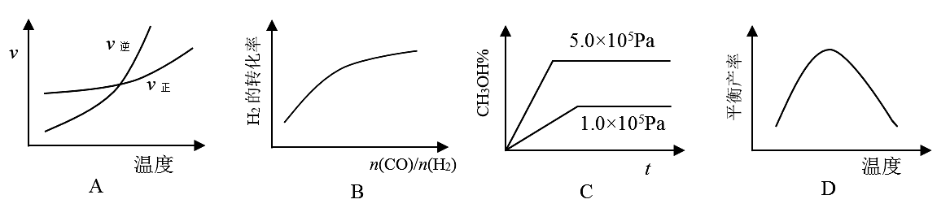
- 工业上用CO生产甲醇的反应为CO(g) + 2H₂(g) CH₃OH(g) ∆H＜0。
下列图像不正确的是

25．下列方案设计、现象和结论都正确的是
 | 目的 | 方案设计 | 现象和结论
A | 探究淀粉  水解程度 | 在试管中加入2 mL淀粉溶液和少量稀硫酸，加热3~5 min，冷却后加入NaOH溶液至碱性，再滴加碘水 | 若溶液未变蓝色，则淀粉已经完全水解
B | 铝表面氧  化膜的实  验探究 | 将除去氧化膜的铝片放入盛有3mL浓硝酸的试管中，1min后取出铝片，用水洗净，再放入0.5 mol·L⁻¹硫酸铜溶液中 | 若铝片表面无明显现象，则铝已被钝化
C | 探究过氧化氢分解酶的作用 | 在试管中加入3 mL 3%的双氧水和2 mL 10%的盐酸，再加入新鲜的鸡肝片1 g | 若无气体产生，则新鲜的鸡肝片中不含过氧化氢分解酶
D | 乙醇脱水反应产物的探究 | 在试管中加入2 g P₂O₅，并注入4 mL 95%的C₂H₅OH，加热，将产生的气体通入酸性KMnO₄溶液 | 若酸性KMnO₄溶液的紫色褪去，则乙醇脱水反应的产物是乙烯
二、非选择题（本大题共6小题，共50分）
26.（4分）
（1）光学实验证明在溶有O₂的水中存在可能为五元环状结构的O₂·H₂O，原因是 。
（2）化合物A、B、C的熔点如下表：
 | A | B | C
化学式 | CH₃CH₂Cl | CH₃CH₂CH₂Cl | CH₃NH₃Cl
熔点/℃ | －139 | －123 | 230
化合物C的熔点明显高于A的原因是 。
27.（4分）混合碱（Na₂CO₃与NaHCO₃，或Na₂CO₃与NaOH的混合物）的成分及含量可用双指示剂法测定。步骤如下：取混合碱溶液25.00 mL，滴加2滴酚酞为指示剂，用0.2000 mol·L⁻¹的盐酸滴定液滴定至溶液呈微红色，记下消耗盐酸体积为22.50 mL；再滴加2滴甲基橙，继续滴定至溶液由黄色变为橙色，记下第二次滴定消耗盐酸的体积12.50 mL。（已知：H₂CO₃的K_{a1} = 4.3 × 10⁻⁷；K_{a2} = 5.6 × 10⁻¹¹）
请计算：
（1）混合碱成分及物质的量之比为 。
（2）混合碱溶液中Na₂CO₃的浓度为 mol·L⁻¹。（写出计算过程）
28.（10分）某兴趣小组对化合物X开展探究实验。
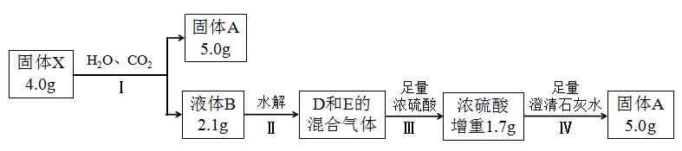
其中：X是由3种常见元素组成的黑灰色粉末；A和B均为纯净物；D为无色无味气体；
由D和E组成的混合气遇湿润的红色石蕊试纸变蓝色。
请回答：
（1）组成X的3种元素是 （填元素符号），X的化学式 。
（2）步骤Ⅳ，发生反应生成固体A的离子方程式是 。
（3）步骤Ⅰ，发生反应的化学方程式是 。
（4）工业上，通常先往饱和氯化钠溶液中通气体E，然后再通气体D，能得到较多的晶体。不能先通气体D再通气体E的原因是 。
（5）气体E具有还原性。请设计实验证明 。

29．（10分）近年来，全球丙烯需求快速增长，研究丙烷制丙烯有着重要的意义。
相关反应有：
Ⅰ C₃H₈在无氧条件下直接脱氢：C₃H₈(g) C₃H₆(g) + H₂(g) ∆H₁ = 124 kJ·mol⁻¹
Ⅱ 逆水煤气变换：CO₂(g) + H₂(g) CO(g) + H₂O (g) ∆H₂
Ⅲ CO₂氧化C₃H₈脱氢制取丙烯：C₃H₈(g) +CO₂(g) C₃H₆(g) + CO(g) + H₂O (g) ∆H₃
已知：CO和H₂的燃烧热分别为 −283.0 kJ·mol⁻¹、−285.8 kJ·mol⁻¹；
H₂O (g) = H₂O (l) ∆H = − 44 kJ·mol⁻¹
请回答：
（1）反应Ⅱ的∆H₂= kJ·mol⁻¹。
（2）下列说法正确的是
A. 升高温度反应Ⅰ的平衡常数增大
B. 选择合适的催化剂可以提高丙烷平衡转化率和丙烯选择性
C. 反应Ⅱ能自发，则∆S < 0
D. 恒温恒压下通入水蒸气有利于提高丙烷转化率
（3）在不同压强下（0.1 MPa、0.01 MPa），反应Ⅰ中丙烷和丙烯的物质的量分数随温度变化如图1所示，请计算556℃反应Ⅰ的平衡常数K_{p}= (对于气相反应，用某组分B的平衡压强 p(B) 代替物质的量浓度c(B) 也可表示平衡常数，记作K_{p}，如p(B)＝p·x(B)，p为平衡总压强，x(B)为平衡系统中B的物质的量分数)。
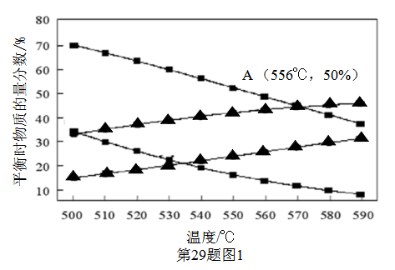
（4）反应Ⅰ须在高温下进行，但温度过高时易发生副反应，导致丙烯选择性降低，且高温将加剧催化剂表面积炭，导致催化剂迅速失活。工业上常用CO₂氧化C₃H₈脱氢制取丙烯。请说明原因： 。
（5）研究表明，二氧化碳氧化丙烷脱氢制取丙烯可采用铬的氧化物为催化剂，其反应机理如图2所示。请在图3上画出反应过程能量变化趋势示意图。
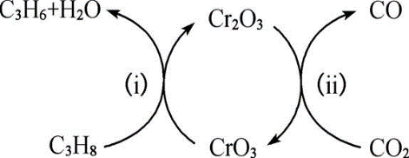
快
慢
29题 图2
能量
反应过程
29题 图3

30.（10分）氯化铁在金属蚀刻、污水处理等方面有广泛应用。某兴趣小组以废铁屑为原料，用如图所示装置制备FeCl₃·6H₂O。
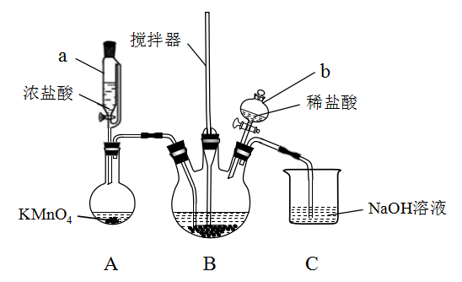

已知：FeCl₃易溶于水、甲醇、乙醇，不溶于甘油。
实验步骤：
I 废铁屑的净化：取一只小烧杯，放入约5 g废铁屑，向其中注入15 mL 1 mol·L⁻¹
Na₂CO₃溶液，浸泡数分钟后，分离出铁屑，洗净、晾干。
II FeCl₂溶液的制备：将处理后的废铁屑加入装置B的三颈烧瓶中，缓慢加入适当过量的稀盐酸，得到含FeCl₂的混合液。
III FeCl₃溶液的制备：由装置A制备氯气，向FeCl₂的混合液中缓慢通入足量的氯气。
IV FeCl₃·6H₂O产品的分离提纯：将三颈烧瓶中的FeCl₃混合液转移出来，经蒸发浓缩、冷却结晶、过滤、洗涤、重结晶、干燥，得到FeCl₃·6H₂O产品。
V FeCl₃·6H₂O产品的纯度测定：用碘量法滴定并计算。
请回答：
（1）步骤I，从碳酸钠溶液中分离出铁屑的方法是 。
（2）下列有关装置仪器的说法不正确的是 。
A．装置A、B之间应加装一个盛有饱和食盐水的洗气瓶
B．装置B中，搅拌器的作用是使反应混合物充分接触
C．装置C中，NaOH溶液的作用是吸收逸出的氯气，防止空气污染
D．仪器a和仪器b的功能相同，操作方法也相同
（3）下列说法正确的是 。
A．步骤II，稀盐酸适当过量的目的是提高铁屑的利用率并抑制水解
B．步骤III，可用K₄Fe(CN)₆溶液检验“含有FeCl₃的混合液”中是否存在Fe²⁺
C．步骤IV ，蒸发浓缩要适度，浓缩度太小产率偏低，浓缩度太大纯度偏低
D．步骤IV，在冷却结晶后的固液混合物中加入甘油可提高产率
（4）已知碘量法的滴定反应：I₂ + 2Na₂S₂O₃ === 2NaI + Na₂S₄O₆
①测定FeCl₃·6H₂O产品纯度的步骤选项如下，请排序（操作不能重复使用）：
用电子天平称取5.000 g粗产品→配成250mL溶液→（ ）→（ ）→（ ）
→（ ）→计算FeCl₃·6H₂O纯度。
a．加入稍过量的KI溶液，充分反应
b．用碱式滴定管取出25.00 mL待测液于锥形瓶中
c．用淀粉溶液作指示剂，用c mol·L⁻¹ Na₂S₂O₃标准溶液滴定
d．平行滴定三次，消耗标准溶液的体积平均值为V mL
e．用移液管取出25.00 mL待测液于锥形瓶中
②如果碱式滴定管的乳胶管中有气泡，会导致滴定溶液体积不准确，因此，必须排出乳胶管中的气泡。具体操作是：把乳胶管向上弯曲， ，使溶液从尖嘴快速喷出，气泡即可随之排掉。（请在横线上补全操作）
③实验中测得FeCl₃·6H₂O的产品纯度偏低，若操作过程无误，请从物质性质和反应原理角度分析，可能的原因是 （写出一种即可）。
31．（12分）某研究小组按下列路线合成放射性诊断药富特米他的中间体（J）。
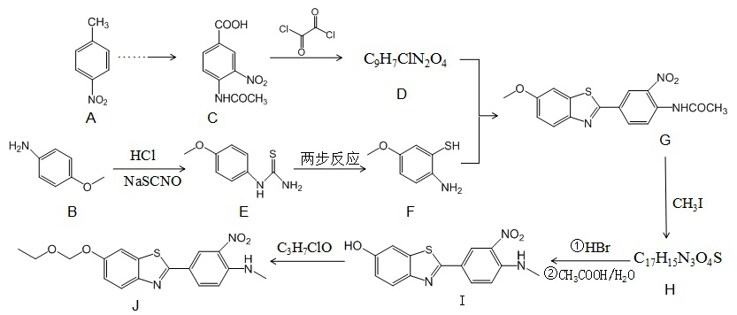
已知：
①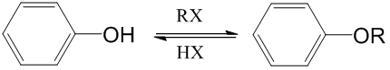，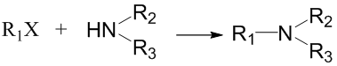；（X代表Cl、Br、I）
②（易被氧化）；
③苯环支链的定位规则：苯环上有烃基、-NH₂、-NHCO-时，再引入的取代基一般在
邻对位；苯环上有硝基、羧基时，再引入的取代基一般在间位。
请回答：
（1）下列说法正确的是 。
A. 化合物B与HCl反应可生成盐
B. 化合物C₃H₇ClO的键线式为
C. 化合物H → I涉及到取代反应、消去反应
D. 化合物J的分子式是C₁₇H₁₆N₃O₄S
（2）写出化合物H的结构简式 。
（3）写出D + F → G的化学方程式 。
（4）设计以A和乙酸为原料合成C的路线（用流程图表示，无机试剂任选） 。
（5）化合物E同时符合下列条件的同分异构体有多种，写出其中三种的结构简式 。
¹H-NMR谱和IR谱检测表明：①分子中共有5种氢原子，峰面积比为1∶1∶2∶2∶4，
其中苯环上的有2种；②有-CHO，不含-S-CHO。

